***Тимошкина Надежда Ивановна***

[***baduxa@mail.ru***](mailto:baduxa@mail.ru)

***89277973604***

***МБУ школа № 32***

***учитель начальных классов высшей категории***

***рубрика «Из опыта работы ОУ»***

***Статья « Детское объединение в начальной школе»***

**Введение.**

Процесс воспитания – одна из важнейших задач образования, непрерывная система всестороннего развития личности в современных условиях. Наша школа МБУ № 32 стремится помочь позитивному вхождению юных граждан в противоречивое современное общество.

Основанием для создания детского объединения «Сириус» и разработки программы послужили результаты мониторинга состояния воспитательной деятельности в МБУ школы № 32 городского округа Тольятти, анкетирование по разным направлениям воспитательной деятельности.

Среди учащихся школы проведено анкетирование, которое позволило выяснить занятость детей в свободное от уроков время. 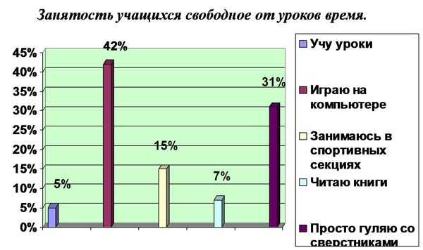

Исследования показали, что растет количество детей с устойчивыми интересами только к развлекательной деятельности и бессодержательному отдыху. При этом более половины опрошенных хотели бы заниматься интересной и, самое главное, полезной деятельностью.

Наблюдения за детьми во время подготовки и проведения различных мероприятий выявили такую особенность, как несформированность у многих из них ответственности за себя и своего товарища, отсутствие чувства коллективизма, а также неумение детей организоваться для проведения какого – либо дела и факт отсутствия среди них яркого лидера. Выявили следующие проблемы:

* неумение ребят правильно организовать и рационально использовать внеурочное время;
* формирование единого дружного коллектива, его сплочение;
* недостаточность информации о возможностях реализовать свой творческий потенциал;
* необходимость формирования лидерского потенциала и дальнейшего личностного роста учащихся;
* дефицит социально-значимых дел, однообразие  школьных дел.

Для решения этой проблемы и создано детское объединение «Сириус».

Программа ориентирована на повышение общественного статуса образовательного учреждения, обновление содержания и структуры воспитания на основе отечественных традиций и современного опыта, обеспечения высокого качества учебного и воспитательного процессов, внедрение современных технологий воспитания и его приоритетов в образовательный процесс.

Главной ценностью всего педагогического процесса признаётся личность ребёнка в её уникальности и неповторимости, создание условий для индивидуального развития каждой личности, её самореализации. Будущее наших детей напрямую зависит от того, смогут ли они приобрести необходимые знания, умения, навыки, занять активную позицию в жизни, развиваться и самореализовываться в условиях школьной и внешкольной деятельности.

**Основная часть.**

В МБУ школе № 32  около 3-х лет действует детское объединение «Сириус».  Для учащихся начальной школы с 1 по 4 классы.

**Символика детского объединения «СИРИУС»**

**С** союз

**И** инициативных,

**Р** решительных

**И** исследователей -

**У** успешных

**С** строителей будущего.

НАШ ДЕВИЗ:

Поверь в свои силы,

**Эмблема детского объединения**

**«СИРИУС»**

Друзей не забудь,

Вперёд, к новым звёздам –

Это правильный путь!

**Звезда Сириус по массе в 2,4раза, а по диаметру в 1,7 раза больше Солнца.**

**Звезда Сириус - одна из трех звезд, у которых впервые обнаружено собственное движение.**

**Сириус по возрасту намного младше Солнца.**

**По современным оценкам ему около 230 миллионов лет**

**(Солнцу около 4,5 миллиардов лет).**

**Сириус - звезда из созвездия Большого Пса,**

**самая яркая звезда на ночном небе.**

**Сириус даёт большую энергию, направленную**

**на служение высшим ценностям, на познание тайн мира.**

Уставной целью объединения является создание условий для формирования функционально грамотной личности, человека нравственного, культурного, деятельного созидателя, гражданина, присвоившего общечеловеческие и национальные ценности.

* Направленность объединения: объединение младших школьников
* Численный состав членов объединения – 300 человек, в том числе лица в возрасте 7-10 лет.

Программа строится на основе следующих принципов:

* равенство всех участников;
* добровольное привлечение к процессу деятельности;
* чередование коллективной и индивидуальной работы;
* свободный выбор вида деятельности;
* нравственная ответственность каждого за свой выбор, процесс и результат деятельности;
* развитие духа соревнования, товарищества, взаимовыручки;
* учет возрастных и индивидуальных особенностей.

Реализация программы в нашей школе проходит через городскую экспедицию детских объединений « Наш Тольятти», деятельность по организации и проведению экспедиции осуществляет оргкомитет, состав которого формируется из представителей МБУ ДОД ЦВР «Диалог».

Экспедиция проходит в три этапа:

1 этап – старт Экспедиции (октябрь – ноябрь)

2 этап – проведение мероприятий в рамках Экспедиции (декабрь – апрель)

3 этап – творческий отчёт детских объединений (май).

В целях активации деятельности детских и молодёжных объединений различной направленности в соответствии с приказом департамента образования каждый год проводится городская Экспедиция по разным темам и направлениям.

Каждая школа, детское объединение разрабатывает план работы по теме городской экспедиции, и в течение года проводит мероприятия на базе школы. По итогам каждого направления объединениями оформляются творческие работы. А в конце года результаты экспедиции подводятся на городских мероприятиях: празднике «Волгарята», пионерском слёте, выездной загородной школе.

2010г.-2011г.- тема городской экспедиции «Путешествие верных друзей».

2011г.-2012г. – тема городской экспедиции **«**Возьмёмся за руки, друзья!» (посвящается 160-летию Самарской губернии)

2012г.-2013 г.- тема экспедиции « По дорогам знаменательных дат «Волгарятам 10 лет!»

**2010г.-2011г.- тема городской экспедиции «Путешествие верных друзей».** На старте путешествия Экспедиции классы получают маршрутные листы, запланированных мероприятий на весь учебный год.

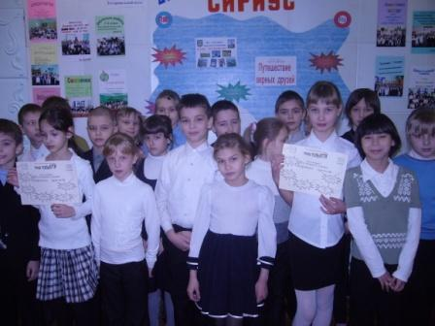 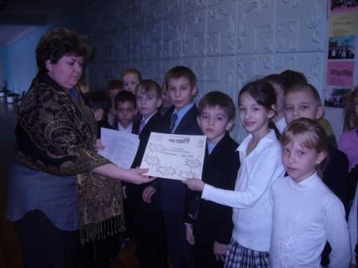

1. 2 этап « По страничкам истории».

Ребята приглашают на классные часы учителей - почётных работников образования, посещают школьный музей «Память»

.

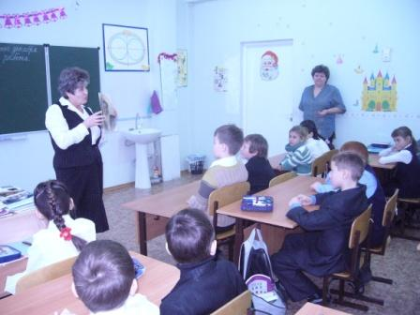 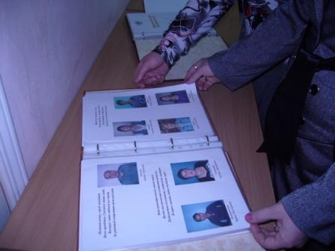

1. 3 этап «Тольятти культурный»

Ребята посещают экскурсии «Достопримечательности города Тольятти», составляют настольную игру « Самарская Лука», проводят совместно с родителями игры, викторины на тему «Тольятти культурный»

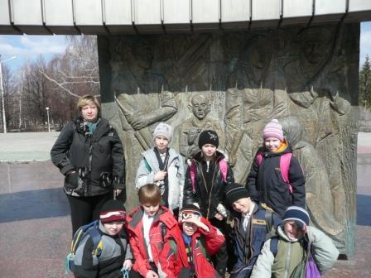 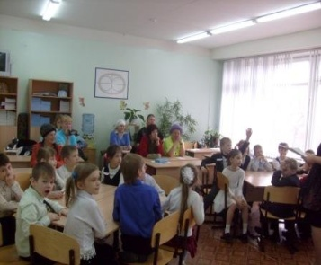 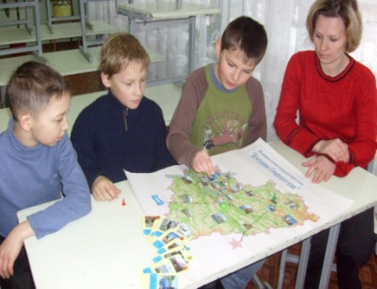

1. 4 этап «Формула безопасности»

Ребята играют в спектаклях, участвуют в викторинах, играх, рисуют газеты на тему «Правила безопасности вокруг нас»

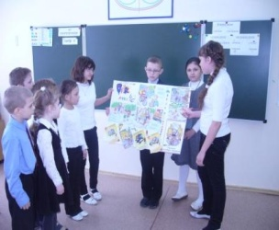 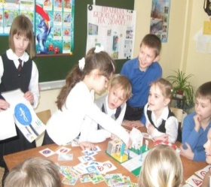 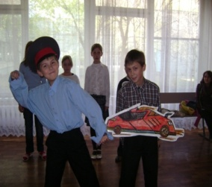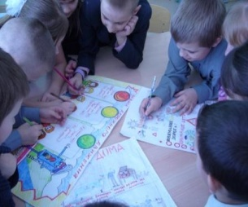

1. 5 этап « Увлекательный калейдоскоп».

Ребята подводят итоги всех станций и представляют свои лучшие работы.

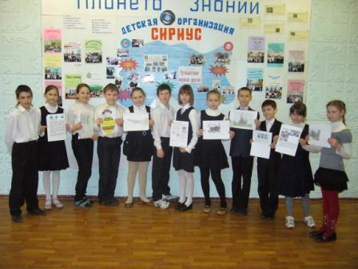

**2011г.-2012г. – тема городской экспедиции**

**«Возьмёмся за руки, друзья!»**

**(посвящается 160-летию Самарской губернии)**

***Старт путешествия***

Теория: разработка маршрута «Возьмёмся за руки, друзья!» (посвящается 160-летию Самарской губернии)

Практика: оформление карты путешествия

Итог- стартовая линейка, задания классам

***1-й этап «Давайте познакомимся!»***

Теория: символика, знаменитые люди Самарской губернии, Уникальные природные уголки Самарской губернии

Практика: чтение книг, журналов, встречи с известными людьми, экскурсии в краеведческий музей, музеи города и области, изготовление Машины времени» для «путешествия» по губернии

**Итог- проект «Легенды Самарского края»**

***2-й этап. Станция «Узоры Поволжья»***

Теория: народы Поволжья, народные костюмы, традиции, фольклор разных народов;природа Самарского края

Практика: изготовление моделей народных костюмов, посещение этнографических музеев, Самарской Луки

**Итог-выставка кукол в народных костюмах, фотоколлаж «Узоры Поволжья»**

***3-й этап. «Народные забавы»***

Теория: народные музыкальные инструменты

Практика: разучивание народных игр, песен, частушек, закличек разных народов

**Итог-Кубок первоклассников по народным играм**

***4-й этап. «Пир на весь мир»***

Теория: особенности национальной кухни разных народов, правила рекламы любимого блюда

Практика: оформление любимых рецептов разных народов в альбом «Скатерть - самобранка»

**Итог- презентация альбомов «Скатерть-самобранка»**

***Апрель***

Подведение итогов путешествия.

Игровая программа «Возьмёмся за руки, друзья!»

Итог- участие отряда – победителя в городском празднике «Волгарят 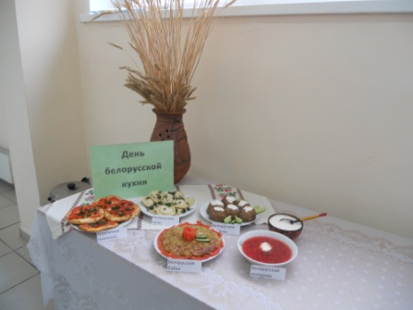 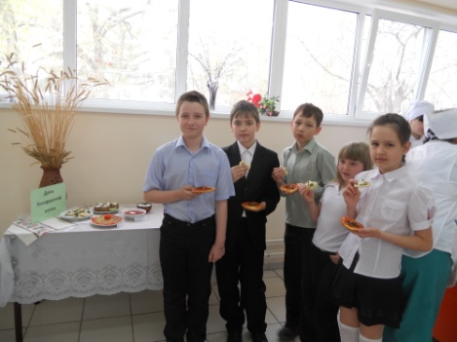 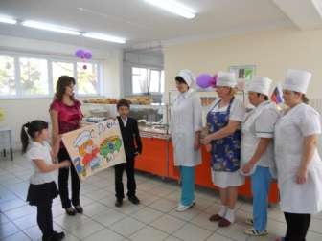

**2012г. -2013 г.- тема экспедиции**

**« По дорогам знаменательных дат «Волгарятам 10 лет!»**

**Старт экспедиции « Наш Тольятти» (1ч)**

Теория: разработка плана работы экспедиции на весь год.

Практика: оформление «Карты достижения» нашей экспедиции

**2. 1-й этап «Знаменательные даты России» (октябрь – ноябрь) (7 ч)**

**Теория:** олимпиада, Отечественная война 1812 года, русский поэт С.Я. Маршак.

**Практика:** конкурс рисунков «Символы Олимпиады в Сочи», экскурсия в детскую библиотеку 7 квартала, конкурс фотографий «Лучший спортсмен олимпиады».

**Итог** - Школьная газета «Знаменательные даты России».

**3 .2 –й этап «Знаменательные даты и события города»**

**(декабрь – январь) ( 8 ч )**

**Теория:** изучение истории Тольятти, памятников, памятных мест города

**Практика:** обзорная экскурсия по городу « Памятные места города», экскурсии в музеи (технический музей АВТОВАЗА, музей православной гимназии), выпуск газеты, конкурс фотоколлажей « Мой любимый Тольятти!»

**Итог** – конкурс стенгазет « Мой любимый Тольятти»

**4. 3-й этап « Знаменательные даты и события школы, класса»**

**(февраль – май)**

**Теория:** изучение истории и традиций школы, традиции класса, обсуждение тем «Реликвии моей семьи»

**Практика:** экскурсия в музей школы « Память», исследование традиций школы и класса, КТД с привлечением родителей, праздники, капустники, дни именинника, совместные походы, выставки творческих работ, посиделки «Наша семья – наша крепость»

**Итог -** готовим проект « По дорогам знаменательных дат. Карта достижений»

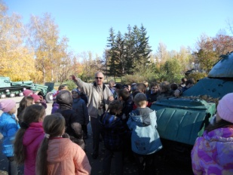 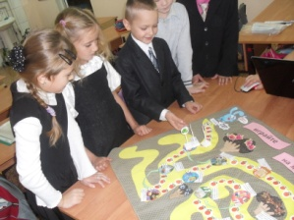 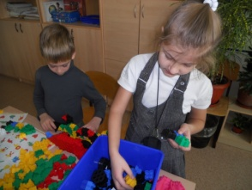

**Выводы.**

Работая с детьми, мы стремимся создать «ситуацию успеха». Если ребёнок решает проблемы успешно, то его самооценка, вера в себя повышается. От уровня самооценки и самоуважения зависит самочувствие ребёнка, а значит, признание его окружающими, его успех.

Развитие в себе индивидуальных способностей, организаторских навыков, лидерских качеств, интересное, продуктивное общение со сверстниками, старшими и младшими товарищами, забота об окружающих  и здоровье – всё это помогает ребёнку реализовать себя в учёбе, творчестве, взаимодействии с обществом, в различных видах деятельности, в выборе будущей профессии. В этом и заключается педагогическая целесообразность данной программы.

Программа, по которой работает детское объединение «Сириус» учитывает возрастные психологические особенности школьников. Детям в младшем школьном возрасте свойственны большие познавательные возможности и природная любознательность, повышенный интерес ко всему новому. К  10–11 годам у них, как правило, формируется чувство социальной и психологической компетентности, особое значение приобретает мнение сверстников, развивается стремление завоевать признание товарищей. Дети наиболее восприимчивы к  тому, чтобы проявить коллективную самостоятельность. В это время они, в основном, уравновешены, спокойны, открыто и доверчиво относятся к взрослым, признают их авторитет, ждут от них помощи и поддержки.

**Список литературы.**

1. Будем работать вместе! Программы деятельности детских и подростковых организаций/Изд, 2-ое перераб. и доп. - Москва, 1996.
2. Возрастная и педагогическая психология. Под ред. А.В. Петровского. -М: Просвещение, 1979.-288 с.
3. Выбираем свой путь. /Сост. А.В. Волохов - М.: НПЦ ЦС СПО (ФДО), 1992. – 154с.
4. Горохова Е.В. Хочу быть лидером! Выпуск 1 – Н.Новгород, ООО «Пед. технологии», 2004 – 96с.
5. Как вести за собой. Большая книга вожатого**.** Учебное пособие. /Сост. Л.И.Маленкова - М.: Педагогическое общество России, 2004. – 608с.
6. Лебедева И.А. Путешествие в Страну Игр: сюжетно-ролевая игра. – Н.Новгород: Нижегородский гуманитарный центр, 1998. -124с.
7. Нещерет Л.Г. Ее величество игра! Серия «Игра – дело серьезное». – Выпуск 3. – Н.Новгород, ООО «Пед. технологии», 2002. – 106с.